23-24.04.2020 r.
PLASTYKA KL. VIA – Danuta Kusiak

TEMAT: ŚWIAT -TRÓJWYMIAROWY-JAK PRZEDSTAWIĆ PŁASKIE KSZTAŁTY,A JAK PRZESTRZENNE FORMY.
Drodzy Uczniowie tematem dzisiejszej lekcji jest rysowanie trójwymiarowe np.: bryłę przedstawia się inaczej niż płaską formę już od początku sztuki malarstwo jaskiniowe ,artyści chcieli aby obrazy przedstawiały trójwymiarowość na początku robili to przedstawiając model jeden za drugim

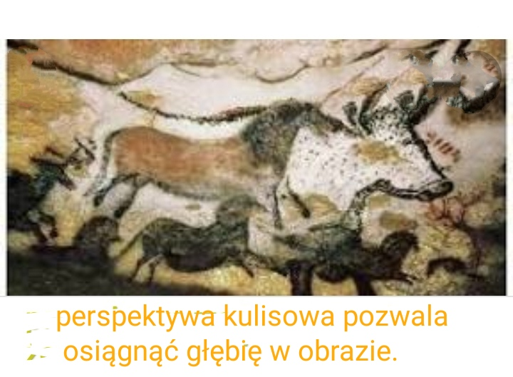
Głębię możemy też uzyskać przez perspektywę malarską(barwną)która uzyskuje głębię za pomocą barwy

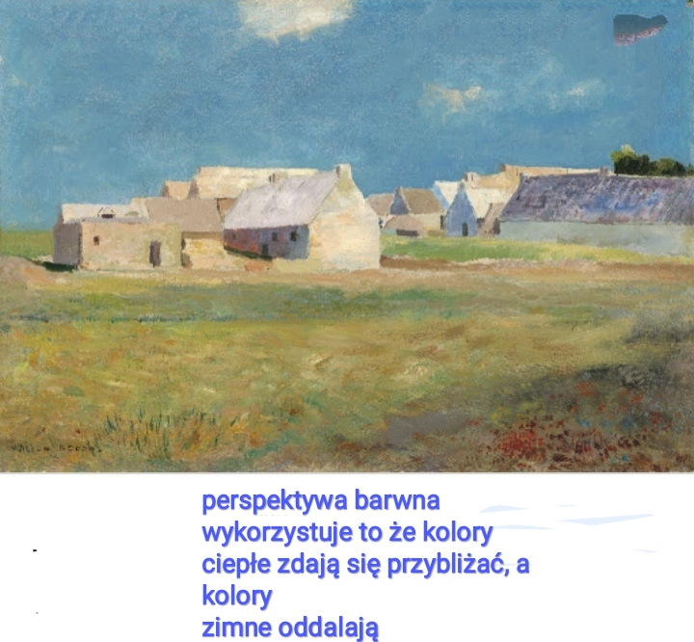

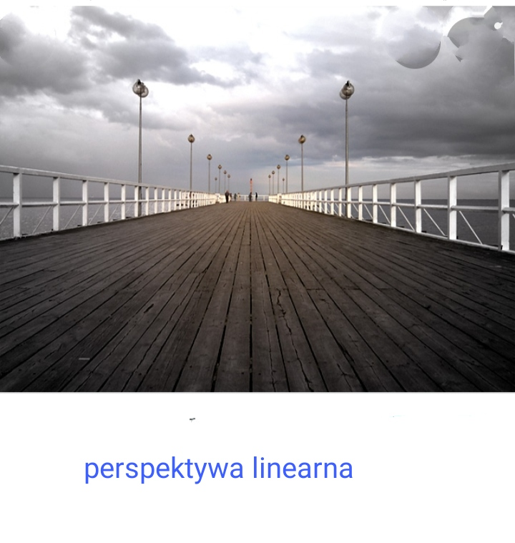
Perspektywa linearna uzyskujemy za pomocą linii podstawową jej zasadą jest zmniejszanie się przedmiotu w miarę oddalania od

ZADANIE DOMOWE
MY SPRÓBUJEMY OSIĄGNĄĆ GŁĘBIĘ TRÓJWYMIAROWOŚĆ ZA POMOCĄ CIENIOWANIA OŁÓWKIEM TUTAJ PODAJĘ DWIE PROPOZYCJĘ
,WYKONAJCIE JEDNĄ Z NICH
DLA TYCH CO CHCĄ SZÓSTKĘ NA KONIEC PROPOZYCJA ABY WYKONALI DWA RYSUNKI
NA PRACĘ CZEKAM DO CZWARTKU

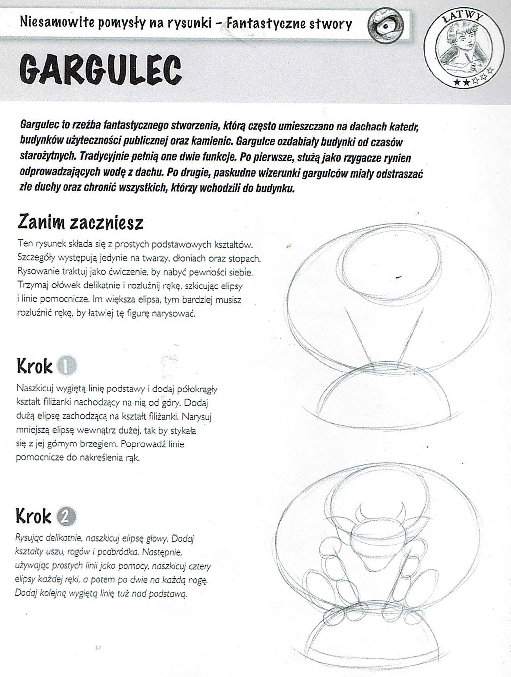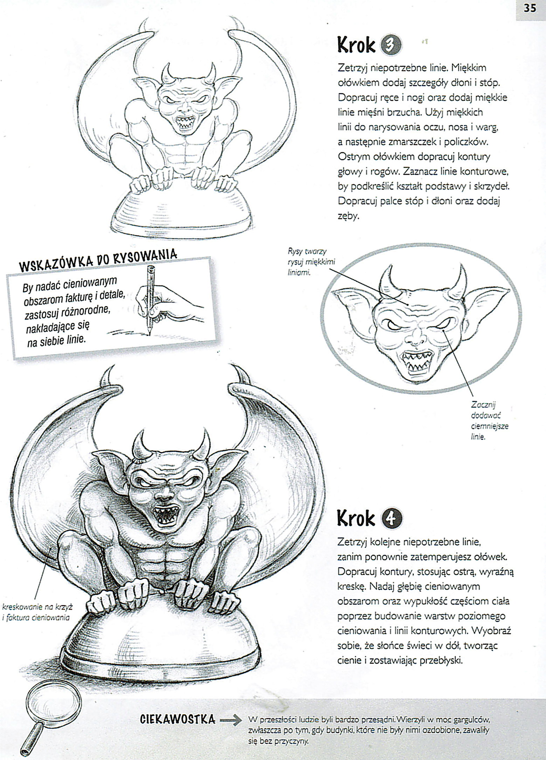

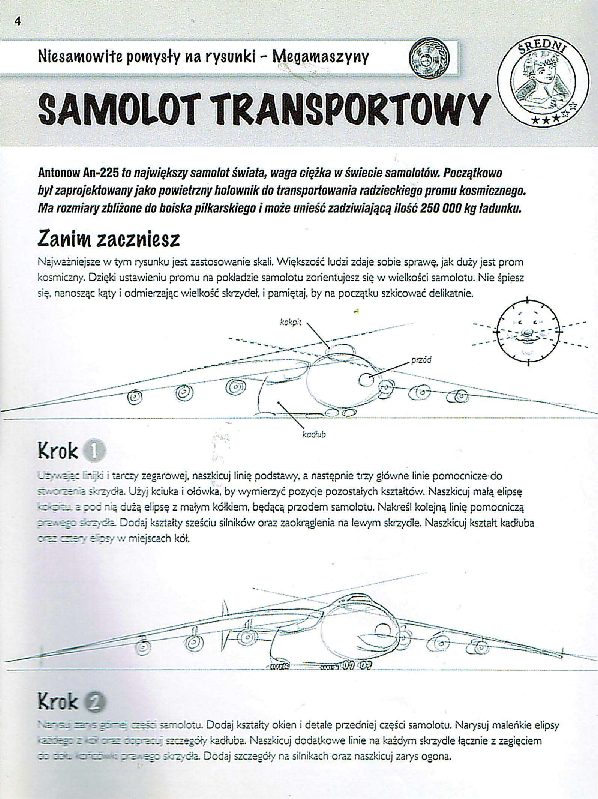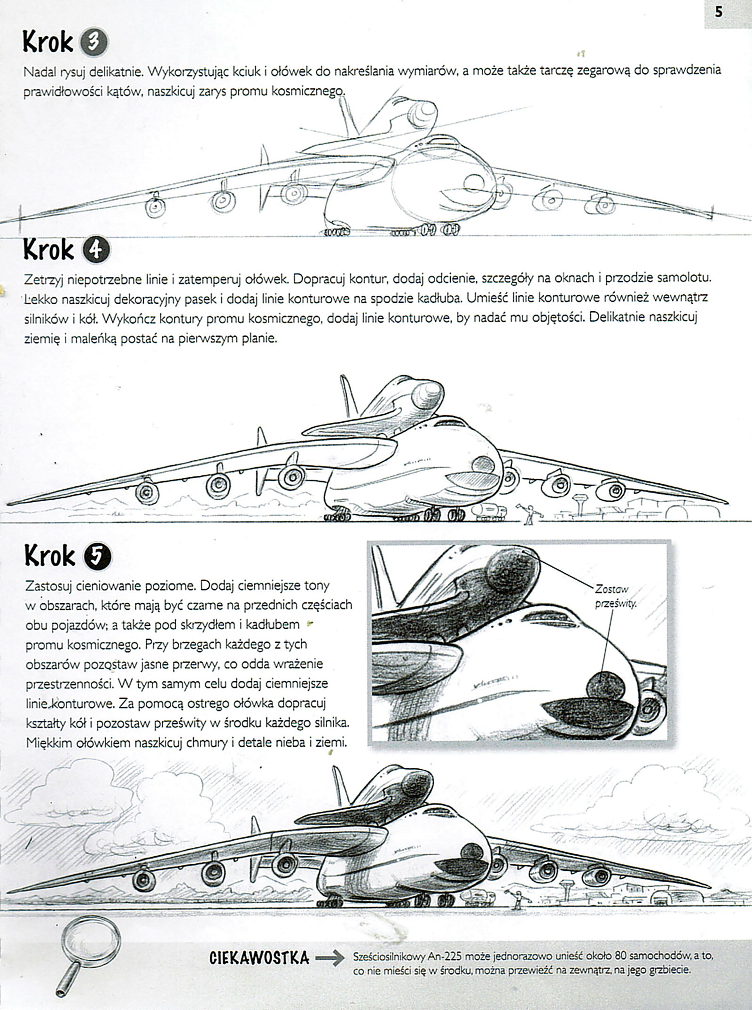

POZDRAWIAM Danuta Kusiak

